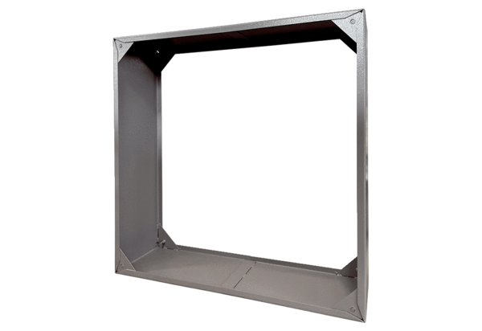Cadre de raccordement VRI 63Unité de conditionnement : 1 pièceGamme: C
Numéro de référence : 0073.0340Fabricant : MAICO

